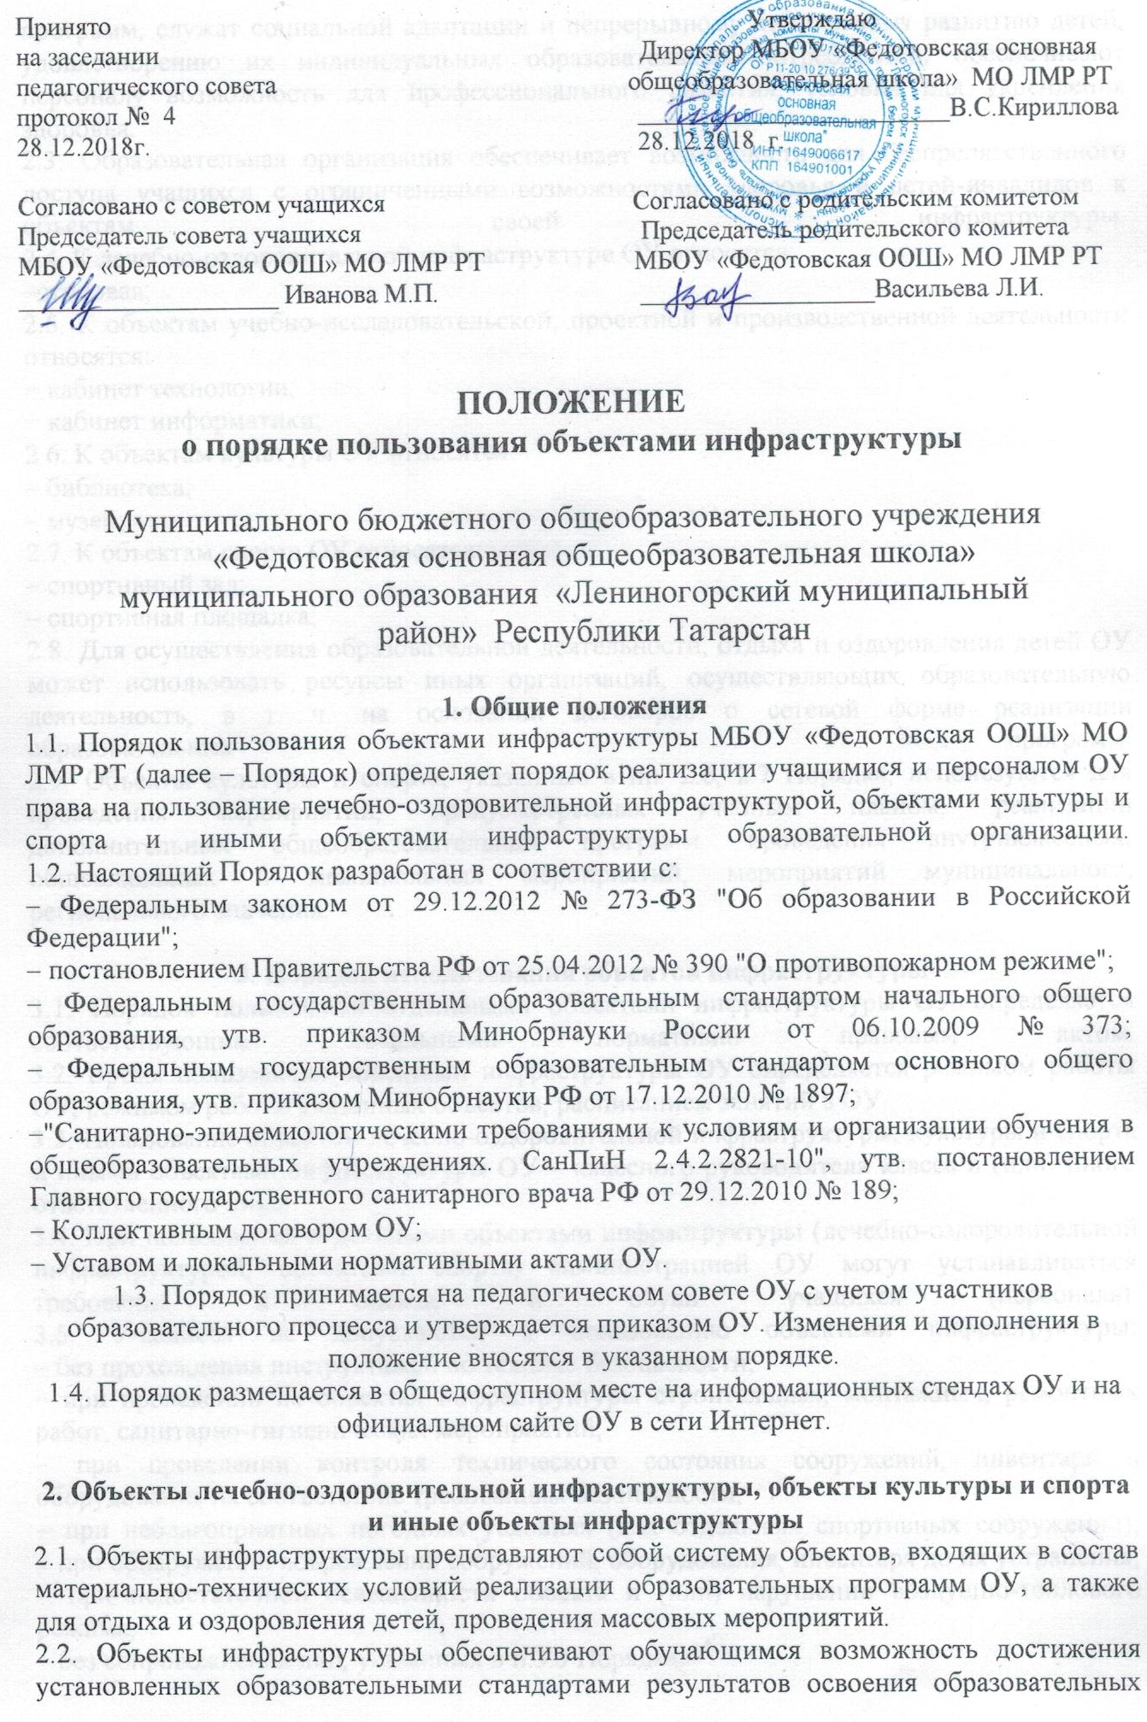
программ, служат социальной адаптации и непрерывному личностному развитию детей, удовлетворению их индивидуальных образовательных потребностей, обеспечивают персоналу возможность для профессионального развития, условия для укрепления здоровья.
2.3. Образовательная организация обеспечивает возможность для беспрепятственного доступа учащихся с ограниченными возможностями здоровья и детей-инвалидов к объектам своей инфраструктуры.
2.4. К лечебно-оздоровительной инфраструктуре ОУ относятся:
–столовая;
2.5. К объектам учебно-исследовательской, проектной и производственной деятельности относятся:
− кабинет технологии;
− кабинет информатики;
2.6. К объектам культуры ОУ относятся:
– библиотека;
– музей;
2.7. К объектам спорта ОУ относятся:
– спортивный зал;
– спортивная площадка;
2.8. Для осуществления образовательной деятельности, отдыха и оздоровления детей ОУ может использовать ресурсы иных организаций, осуществляющих образовательную деятельность, в т. ч. на основании договоров о сетевой форме реализации образовательных программ.
2.9. Объекты культуры и спорта, указанные в пп. 2.6, 2.7 Порядка, используются для проведения мероприятий, предусмотренных учебным планом, реализации дополнительных общеобразовательных программ, проведения внутриклассных, общешкольных и межшкольных мероприятий, мероприятий муниципального, регионального значения.
3. Порядок использования объектов инфраструктуры
3.1. Порядок пользования отдельными объектами инфраструктуры ОУ определяется соответствующим локальными нормативно правовым актом.
3.2. Время пользования объектами инфраструктуры ОУ определяется режимом работы ОУ, режимом работы указанных объектов, расписанием занятий в ОУ.
3.3. Пользование объектом лечебно-оздоровительной инфраструктуры, культуры и спорта и иными объектами инфраструктуры ОУ – классного руководителя класса и (или) иного ответственного лица.
3.4. При пользовании отдельными объектами инфраструктуры (лечебно-оздоровительной инфраструктурой, объектами спорта) администрацией ОУ могут устанавливаться требования к одежде и обуви учащихся (персонала).
3.5. Учащиеся не допускаются к пользованию объектами инфраструктуры:
– без прохождения инструктажей по технике безопасности;
– при проведении на объектах инфраструктуры строительных, монтажных, ремонтных работ, санитарно-гигиенических мероприятий;
– при проведении контроля технического состояния сооружений, инвентаря и оборудования на соответствие требованиям безопасности;
– при неблагоприятных погодных условиях (для отдельных спортивных сооружений);
– при обнаружении повреждений сооружений, оборудования, инвентаря до их устранения;
– при недостаточной освещенности объекта и (или) нарушении воздушно-теплового режима;
– без сопровождения лиц, указанных в п.3.3 Порядка.
4. Основные функции и задачи инфраструктуры по реализации прав участников образовательного процесса:
4.1. осуществление досугового и физкультурно-оздоровительного направлений образовательной деятельности с учетом педагогических задач по реализации культурной и физкультурно-оздоровительной политики в ОУ;
4.2. проведение культурно-воспитательной, физкультурно-оздоровительной и просветительной работы;
4.3. сохранение и развитие различных форм культурной, досуговой деятельности и любительского творчества;
4.4. организация и проведение праздников, участие в иных творческих проектах в ОУ;
4.5. организация и проведение смотров, фестивалей, конкурсов, праздничных вечеров, молодежных дискотек и иных культурно-развлекательных мероприятий;
4.6. организация и проведение физкультурно-оздоровительных мероприятий на территории ОУ;
4.7. создание условий для соблюдения личной гигиены;
4.8.оказание обучающимся первой медицинской помощи и других медицинских услуг, исходя из возможностей ОУ.

5. Правила пользования объектами инфраструктуры Учреждения:
5.1. Лечебно-оздоровительные объекты:
Столовая:
–обеспечивает двухразовое горячее питание обучающихся (1-9 классы), льготное питание для учащихся льготных категорий (1-9 классы) и питание за родительскую плату (1-9 класс). Питание обучающихся осуществляется по графику, утвержденному директором.
Поставка продуктов питания в школьную столовую осуществляется с сопроводительными документами, подтверждающими их качество и санитарную безопасность. Количественный и качественный состав блюд, санитарное состояние пищеблока ежедневно проверяется бракеражной комиссией. Обучающиеся перед приёмом пищи обязаны вымыть руки, для этого в обеденном зале столовой установлены раковины для мытья рук.
Питание обучающихся осуществляется в присутствии классных руководителей, которые контролируют соблюдение норм гигиены и порядок.
5.2. Объекты культуры:
Библиотека
Помещение школьной библиотеки используются для реализации потребностей обучающихся в ознакомлении с различными видами литературы, проведения тематических уроков и других культурно-просветительских мероприятий с использованием технических средств обучения.
Индивидуальное посещение библиотеки обучающимисяосуществляется во внеурочное время и во время перемен, согласно графика работы библиотеки. Учащиеся должны бережно относиться к полученным книгам, не допускать их порчи, а также сдавать книги в установленное время. В библиотеке и читальном зале не допускается шум, громкий разговор.
Запрещено хранение в библиотеке и читальном зале литературы, содержащей экстремистские материалы, а также материалы, которые могут причинить вред психическому и нравственному здоровью ребенка.
5.3.Объекты спорта:
Спортивный зал
Помещение спортивного зала используется для проведения уроков физической культуры, проведения спортивных соревнований (в том числе с участием родителей), занятий спортивных секций.

Спортивная площадка
Используется для ведения уроков физической культуры, проведения мероприятий спортивной направленности.

6. Права, обязанности и ответственность участников образовательных отношений при пользовании объектов инфраструктуры ОУ
6.1. Участники образовательных отношений, в т. ч. учащиеся, работники ОУ, имеют право бесплатно посещать объекты инфраструктуры ОУ в соответствии с расписанием занятий и планами ОУ.
6.2. Участники образовательных отношений, в т. ч. обучающиеся, работники ОУ, пользующиеся объектами инфраструктуры ОУ, имеют право:
– проводить фото-, видеосъемку, аудиозапись в случае, если это не противоречит положениям иных локальных нормативных актов ОУ, а также не нарушает права других учащихся;
– пользоваться телефоном, если это не противоречит положениям иных локальных нормативных актов ОУ, не нарушает права других учащихся;
– приносить с собой предметы в целях организации своей деятельности в соответствии с целями пользования указанных объектов, если такие предметы не мешают организации и проведению лечебно-оздоровительной, культурной и спортивной работы, не нарушают права других учащихся;
– приносить и использовать медицинские изделия, лекарственные средства, необходимые для обеспечения жизнедеятельности по состоянию здоровья, а также необходимые специальные средства обучения.
6.3. Участники образовательных отношений, в т. ч. обучающиеся, работники ОУ, пользующиеся объектами инфраструктуры ОУ, обязаны:
– соблюдать требования техники безопасности, положения локальных нормативных актов ОУ, настоящего Порядка;
– поддерживать чистоту и порядок на объектах;
– бережно относиться к сооружениям и оборудованию ОУ;
– выполнять требования лиц, ответственных за организацию и проведение лечебно-оздоровительной, культурной и спортивной работы;
– при получении информации об эвакуации действовать согласно указаниям ответственных лиц, соблюдая спокойствие и не создавая паники.
6.4. Лица, ответственные за организацию и проведение лечебно-оздоровительной, культурной и спортивной работы, имеют право:
– предупреждать о недопустимости нарушения порядка пользования объектом лечебно-оздоровительной инфраструктуры, объектом культуры и спорта и иными объектами инфраструктуры ОУ;
– ставить в известность администрацию ОУ о нарушении обучающимися настоящего Порядка;
– эвакуировать учащихся в случае возникновения угрозы их жизни и здоровью;
– обращаться в администрацию ОУ о необходимости ремонта или приобретения нового оборудования и инвентаря в целях организации и проведения лечебно-оздоровительной, культурной и спортивной работы с обучающимися, а также о содействии в организации и проведении такой работы.
6.5. Лица, ответственные за организацию и проведение лечебно-оздоровительной, культурной и спортивной работы обязаны:
– обеспечивать организацию образовательной деятельности, лечение и профилактику заболеваний, организацию отдыха учащихся, осуществление лечебно-оздоровительной и спортивной работы, физическое и психологическое развитие учащихся;
– проверять исправность используемого оборудования и инвентаря;
– проводить с обучающимися инструктажи по технике безопасности, знакомить их с настоящими правилами, правилами поведения на конкретных объектах;
– сообщать администрации ОУ о повреждениях используемого оборудования и инвентаря;
– при нахождении объекта лечебно-оздоровительной инфраструктуры, объекта культуры и спорта и иных объектов инфраструктуры ОУ на открытом воздухе использовать его при погодных условиях, соответствующих санитарно-гигиеническим нормам.
6.6. Участникам образовательного процесса, в т.ч. обучающимися, работникам ОУ, запрещается:
6.6.1. Проносить с собой (без письменного разрешения администрации ОУ):
– громоздкие предметы длина, ширина и высота которых превышает 150 см, длинномерные предметы, длина которых свыше 220 см;
– огнестрельное оружие, колющие предметы без чехлов (упаковки);
– легковоспламеняющиеся, взрывчатые, отравляющие, ядовитые вещества и предметы, в т. ч. газовые баллончики;
– велосипеды и иные транспортные средства, кроме детских и инвалидных колясок;
– животных и птиц.
6.6.2. Во время пользования объектом лечебно-оздоровительной инфраструктуры, объектом культуры и спорта и иными объектами инфраструктуры ОУ запрещается:
– использовать оборудование и инвентарь не по назначению, осуществлять его демонтаж, наносить повреждения, выносить его с объекта инфраструктуры без разрешения ответственного работника;
– проносить и распивать пиво и напитки, изготавливаемые на его основе, алкогольную и спиртосодержащую продукцию, потреблять наркотические средства и (или) психотропные вещества, появляться в состоянии опьянения;
– курить;
– создавать ситуации, мешающие организации и проведению лечебно-оздоровительной, культурной и спортивной работы;
– наносить надписи и расклеивать без письменного разрешения администрации ОУ объявления, плакаты и другую продукцию информационного или рекламного содержания;
– использовать инфраструктуры ОУ для занятий предпринимательской и иной деятельностью без письменного разрешения администрации ОУ;
– прослушивать аудиозаписи или аудиотрансляции без наушников;
– засорять и загрязнять сооружения и оборудование ОУ;
– препятствовать выполнению служебных обязанностей ответственными лицами;
– самовольно проникать в служебные и производственные помещения и на огражденную территорию объектов инфраструктуры ОУ;
– находиться на территории и в помещениях объектов инфраструктуры ОУ без разрешения ответственных лиц;
– проводить на объекты лиц, не являющихся обучающимися или работниками ОУ, без письменного разрешения администрации.
6.7. С целью предупреждения несчастных случаев и противоправных действий на территории и в помещениях объектов инфраструктуры ОУ может осуществляться видеонаблюдение с видеозаписью.
6.8. Участники образовательного процесса, в т. ч. учащиеся, работники ОУ, нарушившие настоящий Порядок, могут быть удалены с объекта инфраструктуры, а также привлечены к дисциплинарной ответственности в соответствии с локальными нормативными актами ОУ.
6.9. Участники образовательного процесса, в т. ч. учащиеся, работники ОУ, причинившие ущерб инфраструктуре ОУ, несут ответственность в случаях и порядке, предусмотренных действующим законодательством.

